

|  |  |
| --- | --- |
| **Příjemce** | logozs1  Základní škola, Třebechovice pod Orebem, okres Hradec Králové |

|  |  |
| --- | --- |
| **Registrační číslo projektu** | CZ.1.07/1.1.05/02.0010 |
| **Název projektu** | **Digitalizace výuky** |
| **Číslo prioritní osy** | 1/1.1 |

|  |  |
| --- | --- |
| **Předmět** | **Informatika** |
| **Téma** | E-mail |
| **Ročník** | šestý |
| **Autor** | Mgr. Iva Trnková |

**Elektronická pošta (e-mail)**

**Elektronická pošta, zkráceně e-mail je způsob odesílání, doručování a přijímání zpráv přes elektronické** [**komunikační**](http://cs.wikipedia.org/wiki/Dorozum%C3%ADv%C3%A1n%C3%AD) **systémy.**

**Termín e-mail se používá jak pro** [**internetový**](http://cs.wikipedia.org/wiki/Internet) **systém elektronické pošty založený na protokolu** [**SMTP**](http://cs.wikipedia.org/wiki/Simple_Mail_Transfer_Protocol) **(Simple Mail Transfer Protocol), tak i pro [intranetové](http://cs.wikipedia.org/wiki/Intranet" \o "Intranet) systémy, které dovolují posílat si vzájemně zprávy uživatelům uvnitř jedné společnosti nebo organizace (tyto systémy často používají nestandardní protokoly, mívají ovšem bránu, která jim dovoluje posílat a přijímat e-maily z** [**internetu**](http://cs.wikipedia.org/wiki/Internet)**). K širokému rozšíření e-mailu přispěl zejména internet.**

**Pro připomenutí:**

**Internet je** [**celosvětový**](http://cs.wikipedia.org/wiki/Sv%C4%9Bt) **systém navzájem propojených** [**počítačových sítí**](http://cs.wikipedia.org/wiki/Po%C4%8D%C3%ADta%C4%8Dov%C3%A1_s%C3%AD%C5%A5) **(„síť sítí“), ve kterých mezi sebou** [**počítače**](http://cs.wikipedia.org/wiki/Po%C4%8D%C3%ADta%C4%8D) **komunikují pomocí** [**rodiny protokolů TCP/IP**](http://cs.wikipedia.org/wiki/TCP/IP)**. Společným cílem všech lidí využívajících Internet je bezproblémová komunikace (výměna** [**dat**](http://cs.wikipedia.org/wiki/Data)**).**

**Intranet je** [**počítačová síť**](http://cs.wikipedia.org/wiki/Po%C4%8D%C3%ADta%C4%8Dov%C3%A1_s%C3%AD%C5%A5)**, která používá stejné technologie jako** [**internet**](http://cs.wikipedia.org/wiki/Internet)**. Je ale „soukromá“. To znamená, že je určena pro použití pouze malé skupiny uživatelů (například pracovníci nějakého podniku).**

**E-mailová adresa je údaj, který v** [**e-mailové**](http://cs.wikipedia.org/wiki/E-mail) **zprávě určuje adresáta zprávy. E-mailová adresa identifikuje elektronickou poštovní schránku uživatele e-mailu.**

**E-mailová poštovní schránka je fyzicky umístěna na nějakém internetovém** [**serveru**](http://cs.wikipedia.org/wiki/Server)**. Populární jsou zejména servery, které nabízejí e-mailovou schránku zdarma a s** [**webovým**](http://cs.wikipedia.org/wiki/World_Wide_Web) **rozhraním (např.** [**Centrum.cz**](http://mail.centrum.cz/)**,** [**Seznam.cz**](http://mail.seznam.cz/)**,…).**

**Moderní internetová adresa má tvar mistourceni@domena.cz, přičemž část před znakem @ je místní část adresy, často** [**uživatelské jméno**](http://cs.wikipedia.org/w/index.php?title=U%C5%BEivatelsk%C3%A9_jm%C3%A9no&action=edit&redlink=1) **příjemce zprávy, a část za @ je** [**internetová doména**](http://cs.wikipedia.org/wiki/Internetov%C3%A1_dom%C3%A9na)**.**

**Znak** [**@**](http://cs.wikipedia.org/wiki/Zavin%C3%A1%C4%8D) **na oddělení jména uživatele od názvu stroje začal používat** [**Ray Tomlinson**](http://cs.wikipedia.org/w/index.php?title=Ray_Tomlinson&action=edit&redlink=1) **roku** [**1972**](http://cs.wikipedia.org/wiki/1972)**, a to v rámci systému** [**ARPANET**](http://cs.wikipedia.org/wiki/ARPANET)**, který vznikl v roce 1969.**

**karel.novak@seznam.cz**

**Samotná e-mailová adresa může být složena pouze z vymezeného okruhu znaků, mezi něž patří písmena anglické abecedy a vybraná interpunkční znaménka, například** [**tečka**](http://cs.wikipedia.org/wiki/Te%C4%8Dka)**,** [**spojovník**](http://cs.wikipedia.org/wiki/Spojovn%C3%ADk) **nebo** [**podtržítko**](http://cs.wikipedia.org/wiki/Podtr%C5%BE%C3%ADtko)**. Písmena jiných abeced včetně písmen s diakritikou se nepoužívají, rovněž mezera nesmí být v adrese obsažena.**

**Zápis do sešitu:**

**Elektronická pošta**

**Elektronická pošta (e-mail) je způsob odesílání, doručování a přijímání zpráv.**

**E-mailová adresa určuje adresáta zprávy.**

**E-mailová poštovní schránka je fyzicky umístěna na nějakém internetovém** [**serveru**](http://cs.wikipedia.org/wiki/Server)**.**

**Příklad e-mailové adresy: karel.novak@seznam.cz**

**Povolené znaky: anglická abeceda a vybraná interpunkční znaménka, například** [**tečka**](http://cs.wikipedia.org/wiki/Te%C4%8Dka)**,** [**spojovník**](http://cs.wikipedia.org/wiki/Spojovn%C3%ADk) **nebo** [**podtržítko**](http://cs.wikipedia.org/wiki/Podtr%C5%BE%C3%ADtko)

**Zakázané znaky: Písmena jiných abeced, písmena s diakritikou, mezera**

**Vytvoření internetové adresy na Seznamu:**

**Klikni na Založit nový email na** [**www.seznam.cz**](http://www.seznam.cz)

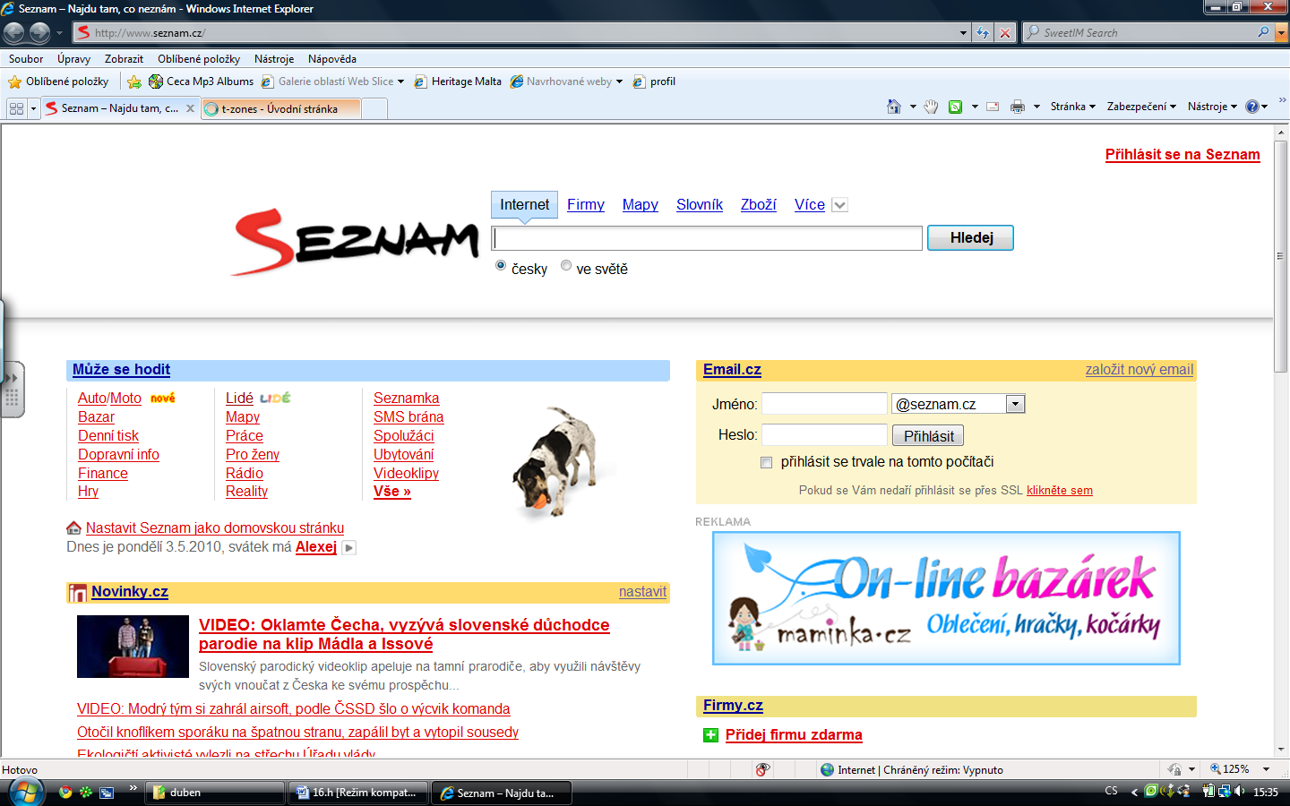

**Vyplň následující stránku, políčka označená * jsou povinná. Nezapomeň zaškrtnout souhlas s obchodními podmínkami dole.**

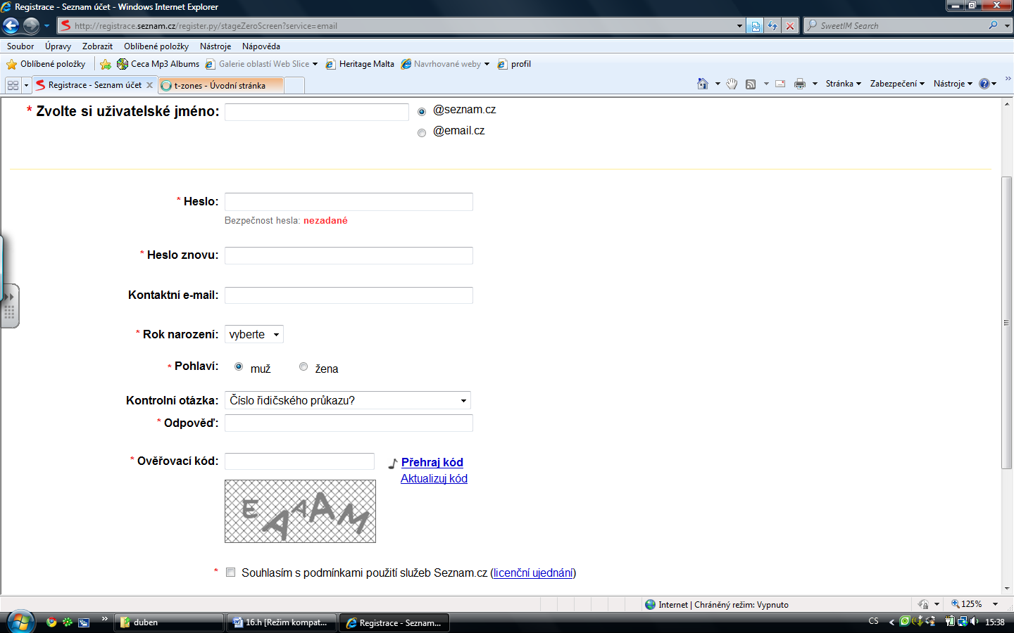

**E-mail je vytvořen.** 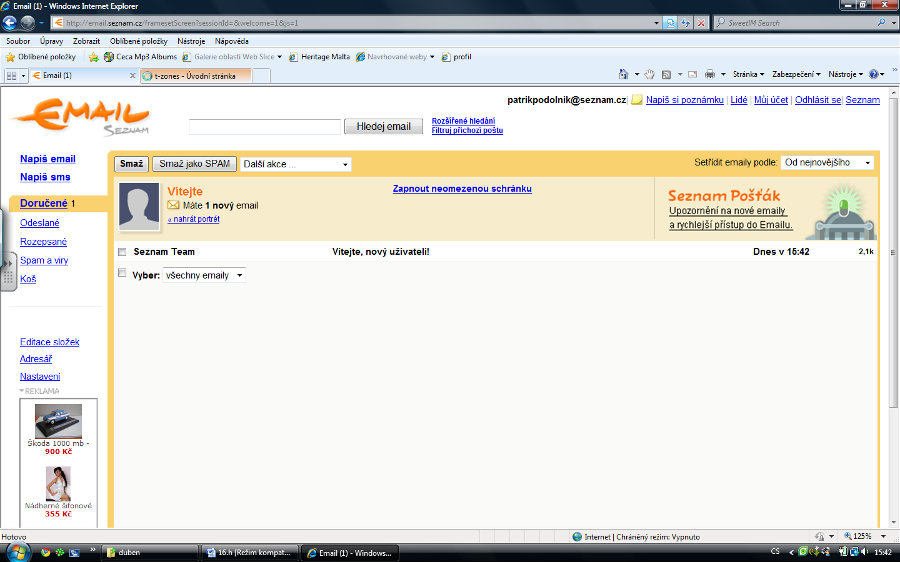

**Zprávy jsou setříděny do skupin: Přečtené, odeslané, vymazané (koš), spamy. Jako první je odkaz pro vytvoření nové zprávy**

**Praktické je vytvoření adresáře**

**Vytvoříme novou zprávu kliknutím na Napiš email.**

**Otevře se nové okno, kde vyplním nejen text e-mailu, ale samozřejmě také adresu (vypíši nebo otevřu adresář), případně více adres oddělených čárkou, pokud chci poslat zprávu více lidem najednou, předmět („Důležitá zpráva“, „Výkazy“, …)**

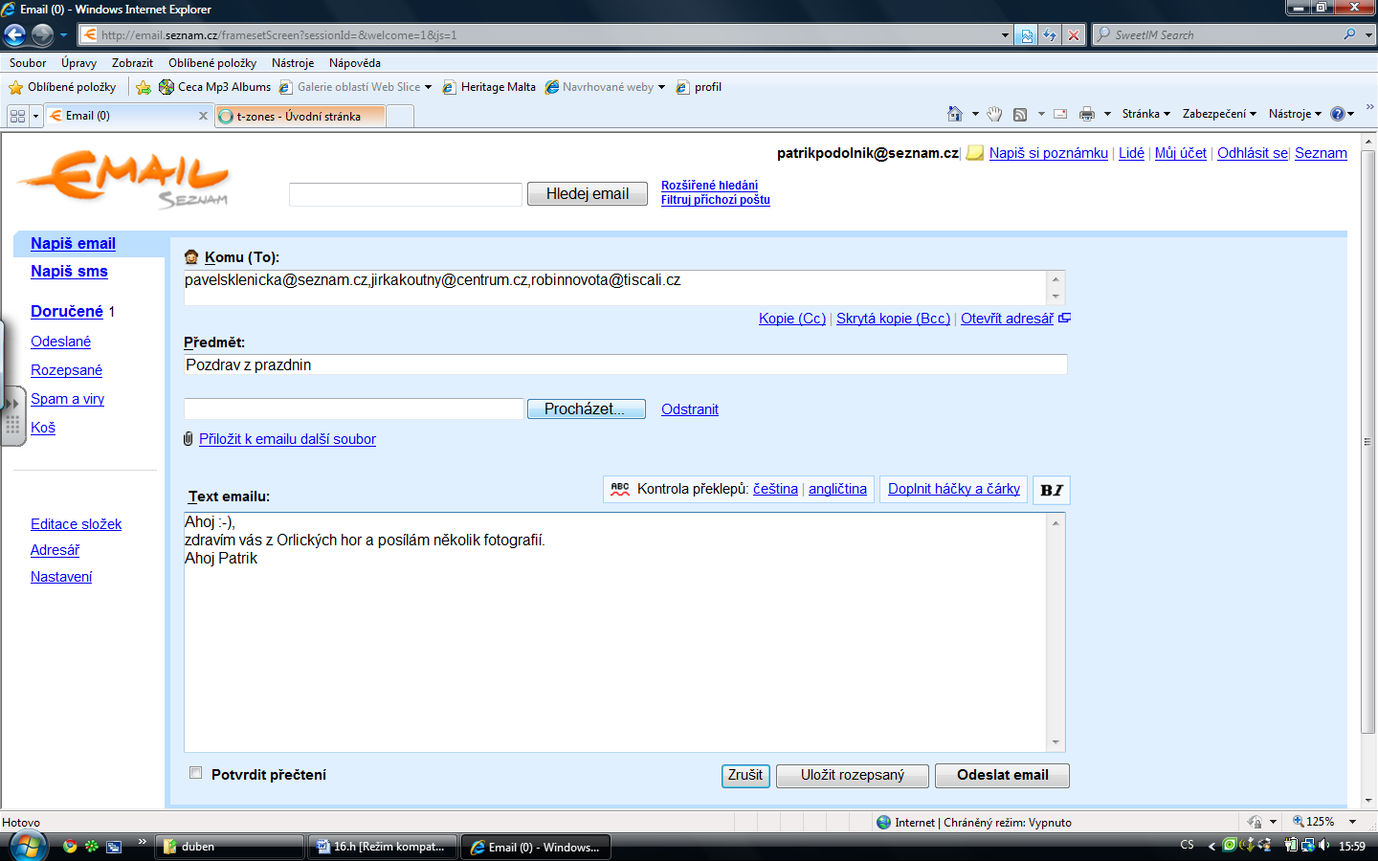

**Ke zprávě mohu přiložit také celý soubor (textový, obrázek, tabulku…)**

**To udělám jednoduchým kliknutím na** [**Přiložit k emailu soubor**](http://email.seznam.cz/newMessageScreen?sessionId=)**, Procházet.**

**K e-mailu mohu tímto způsobem přiložit jakýkoli soubor uložený v počítači. Zadám pouze cestu a přiložím. Pozor však na velikost souboru, veliké obrázky nelze posílat najednou ve větším počtu. Vše záleží na kvalitě připojení, internetovém serveru, u kterého máte vytvořený e-mail.**